**Дистанційне завдання на 14.02.2022**

1. **ЯДС – Я досліджую сіль і цукор**

* Підручник с.32 – читати
* Друкований зошит с.21- виконати завдання за змістом

1. **Укр.мова – Однина і множина.**

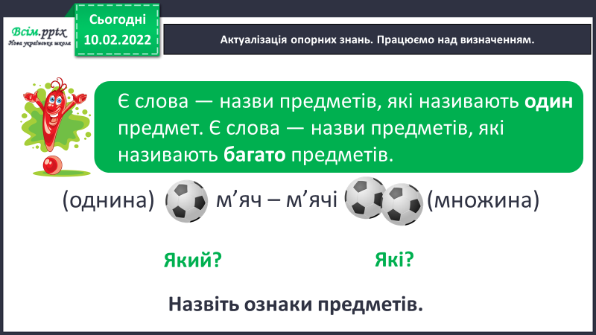

* Підручник с.42-43
* Впр.1 – усно
* Впр.2 – усно

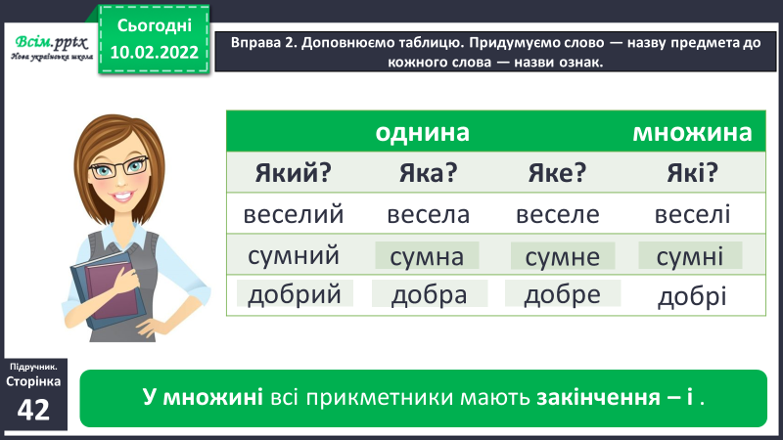

* Д.з. Впр.1 с.25 – поєднати
* Впр. – 3 с.42-44- письмово
* 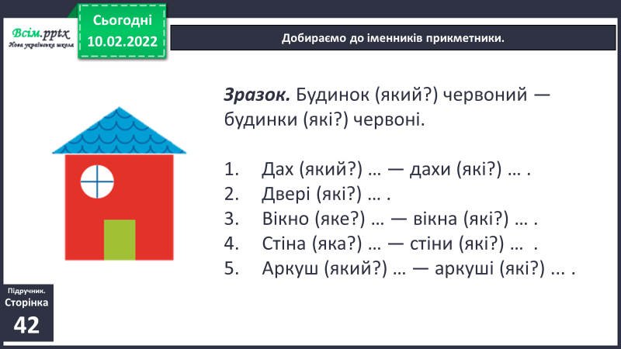

1. **Математика – Шукаємо шлях розв'язування задач**

* Підручник с. 83
* 1- усно
* 2 – обчислити письмово
* 3 – обчислити усно
* 4 – обчислити письмово

